|  |  |  |  |  |  |  |
| --- | --- | --- | --- | --- | --- | --- |
| **FECHA DE EMISIÓN DEL INFORME** | **DÍA** | 28 | **MES** | 12 | **AÑO** | 2021 |
| **PROCESO, PROCEDIMIENTO O ACTIVIDAD EVALUADA** | Seguimiento Audiencia pública de Rendición de Cuentas del Sector Cultura, Recreación y Deporte, vigencia 2021. | | | | | |
| **RESPONSABLE DEL PROCESO, PROCEDIMIENTO O ACTIVIDAD EVALUADA** | Dirección General | | | | | |
| **OBJETIVO GENERAL** | Evaluar el ejercicio de la Audiencia Pública de Rendición de Cuentas Sectorial llevada a cabo el 3 de diciembre 2021 y encuentro ciudadano localidad de Bosa realizado el 2 de diciembre 2021. | | | | | |
| **ALCANCE** | Comprende la Rendición de Cuentas Sectorial y encuentro ciudadano localidad de Bosa - vigencia 2021. | | | | | |
| **CRITERIOS** | * Ley 152 de 1994 "Por la cual se establece la Ley Orgánica del Plan de Desarrollo". * Ley 489 de 1998 “Por la cual se dictan normas sobre la organización y funcionamiento de las entidades del orden nacional, se expiden las disposiciones, principios y reglas generales para el ejercicio de las atribuciones previstas en los numerales 15 y 16 del artículo 189 de la Constitución Política y se dictan otras disposiciones”. * Ley 850 de 2003 “Por medio de la cual se reglamentan las veedurías ciudadanas”. * CONPES 3654 de 2010 “Política de Rendición de Cuentas de la Rama Ejecutiva a los Ciudadanos”. * Ley 1474 de 2011 “Por la cual se dictan normas orientadas a fortalecer los mecanismos de prevención, investigación y sanción de actos de corrupción y la efectividad del control de la gestión pública”. * Ley 1712 de 2014 “Por medio de la cual se crea la Ley de Transparencia y del Derecho de Acceso a la Información Pública Nacional y se dictan otras disposiciones. * Decreto 270 de 2017 “Por el cual se modifica y se adiciona el Decreto 1081 de 2015, Decreto Único Reglamentario de la Presidencia de la República, en relación con la participación de los ciudadanos o grupos de interesados en la elaboración de proyectos específicos de regulación”.   Manual Único de Rendición de Cuentas, versión 2. | | | | | |
| **PRUEBAS DE AUDITORÍA** | Verificación Informe de la Rendición de Cuentas | | | | | |
| **EQUIPO AUDITOR** | Eleana Marcela Páez Urrego  Edith Janneth Abella Sánchez | | | | | |
| **FECHA DE EJECUCIÓN DE LA AUDITORÍA** | Del 1 de diciembre al 24 de diciembre de 2021. | | | | | |
| **INSUMOS** | Los resultados se fundamentan en el Informe de  Resultados de la Audiencia Pública Sectorial presentados por la Oficina Asesora de Planeación. | | | | | |
| **LIMITACIONES DE LA EVALUACIÓN Y/O SEGUIMIENTO** | No se presentaron | | | | | |

1. **RESULTADOS DE LA EVALUACIÓN Y/O SEGUIMIENTO**

Conforme a lo preceptuado en el Manual Único de Rendición de Cuentas - MURC, las entidades públicas deben cumplir con tres elementos centrales para garantizar la responsabilidad pública de las autoridades y el derecho ciudadano a controlar la gestión así:

* **Información:** Informar públicamente sobre las decisiones y explicar la gestión pública, sus resultados y los avances en la garantía de derechos. Producir y transmitir información y datos en leguaje claro; Medir los avances con datos cuantitativos y cualitativos; Cumplir con la transparencia activa, pasiva, focalizada y colaborativa; Implementar acciones de comunicación visual en espacios públicos.
* **Diálogo:** Dialogar con los grupos de valor y de interés al respecto, explicando y justificando la gestión, permitiendo preguntas y cuestionamientos, en escenarios presenciales de encuentro, complementados, si existen las condiciones, con medios virtuales. Diversificar leguajes, canales y uso de comunicación visual; Priorizar el dialogo público; Interactuar con todos de manera pacífica; Contar, consultar, escuchar, proponer y cogestionar.
* **Responsabilidad:** Responder por los resultados de la gestión definiendo o asumiendo mecanismos de corrección o mejora en sus planes institucionales para atender los compromisos y evaluaciones identificadas en los espacios de diálogo. También incluye la capacidad de las autoridades para responder al control de la ciudadanía, los medios de comunicación, la sociedad civil y los órganos de control asegurando el cumplimiento de obligaciones o de imponer sanciones si la gestión no es satisfactoria.

De tal manera que la Rendición de Cuentas de la Entidad se desarrolló en el marco de la Sectorial liderada por la Secretaría Distrital de Cultura Recreación y Deporte, para la vigencia 2021, que, a su vez, articuló la de las entidades adscritas y vinculadas a esta Secretaría.

De otra parte, el Instituto Distrital de Patrimonio Cultural adicionalmente realizó el 2 de diciembre ejercicio de dialogo ciudadano en la localidad de Bosa.

* 1. **EVALUACIÓN DE LA ESTRATEGIA RENDICIÓN DE CUENTAS VIGENCIA 2021**

El Instituto Distrital de Patrimonio Cultural – IDPC, adoptó la estrategia de rendición de cuentas 2021 – 2024 V.3 vigente desde el 24 de febrero de 2021, publicada en la página web de la entidad micrositio de transparencia y puede ser consultada en el siguiente link: https://drive.google.com/file/d/16m3S4-ArL_bNq1uWTl34IPNTxeygCcDf/view

Se evidenció que la estrategia de rendición de cuentas se estructuró con base en el Manual único de Rendición de Cuentas – MURC – versión 2 emitido por el Departamento Administrativo de la Función Pública – DAFP, así como se tuvo en cuenta lo establecido en el lineamiento emitido por el Gobierno Nacional para las entidades de la rama ejecutiva, a través del documento CONPES 3654 de 2010, que tiene como objetivo, articular las diferentes acciones desarrolladas por las entidades para ofrecer a la ciudadanía explicaciones sobre las actuaciones del sector público; lo establecido en la ley 1712 de 2014 Ley de Transparencia, el plan anticorrupción y de atención a la ciudadanía y la política de participación ciudadana

También cumple con el propósito definido en la dimensión de valores para resultados del Modelo Integrado de Planeación y Gestión – MIPG-; la cual incluye las políticas que permiten a las entidades mantener una constante y fluida interacción con la ciudadanía de manera transparente y participativa y la entrega efectiva de productos, servicios e información.

Con fundamento en lo anterior, el ejercicio de la rendición de cuentas del IDPC, se integra a los ejercicios de participación ciudadana en la gestión como un proceso que facilita la evaluación y control ciudadano en el ciclo de la gestión pública para lo cual se informa y explica la gestión realizada, los resultados de los planes de acción y el avance en la garantía de derechos, en un lenguaje dialógico y participativo.

Es importante señalar que la entidad, además de participar en la audiencia pública de Rendición de Cuentas, desarrolla procesos permanentes de diálogo participativos con la ciudadanía y grupos poblacionales interesados; espacios donde se permite a la ciudadanía ser partícipe de las actividades misionales de la entidad; aspecto relevante, considerado como una fortaleza en la gestión, basada en los pilares de transparencia, colaboración e innovación tecnológica, que permiten continuar con el apoyo y participación ciudadana.

* 1. **EVALUACIÓN AUDIENCIA PÚBLICA SECTORIAL DE RENDICIÓN DE CUENTAS VIGENCIA 2021**
  2. **Convocatoria y divulgación**

**Fase preparatoria a la audiencia pública de rendición de cuentas Sectorial:**

En atención a la directriz de la SCRD, la Oficina Asesora de Planeación del IDPC, solicitó vía correo electrónico a cada una de las dependencias la información para organizar la estructura del informe siguiendo los lineamientos de la Secretaría de Cultura y el Manual Único de Rendición de Cuentas, expedido por el Departamento Administrativo de la Función Pública.

Los temas relevantes que contiene el informe están relacionados con el presupuesto de gastos, cumplimiento de metas, cumplimiento de la gestión en torno a la implementación del Modelo Integrado de Planeación y Gestión MIPG, contratación, impactos de la gestión, población beneficiada y acciones de mejoramiento.

En consecuencia y de acuerdo con el cronograma y la directriz de la SCRD, el Instituto Distrital de Patrimonio Cultural, gestionó la publicación del informe en la página web con fecha 3 de noviembre, documento que fue compartido a la SCRD, a través del siguiente link:

<https://www.idpc.gov.co/transparencia-y-acceso-a-la-informacion-publica-ley-1712-del-6-de-marzo-de-2014/participa/5-rendicion-de-cuentas>

Con el fin de asegurar la participación por parte de la ciudadanía, el Instituto Distrital de Patrimonio Cultural, en coordinación con la Secretaría de Cultura dispuso de los diferentes medios de comunicación (página web, redes sociales Facebook, correo institucional y la transmisión con el apoyo de Canal Capital), para invitar a la ciudadanía y grupos poblacionales interesados en la gestión, a la Audiencia Pública de Rendición de Cuentas Sectorial, desarrollada en el auditorio de la Biblioteca Virgilio Barco, el pasado 3 de diciembre.

Se evidenció la estrategia del equipo de comunicaciones del IDPC, para invitar a la ciudadanía a dar su opinión y a participar de la Audiencia Pública de Rendición de Cuentas Sectorial:

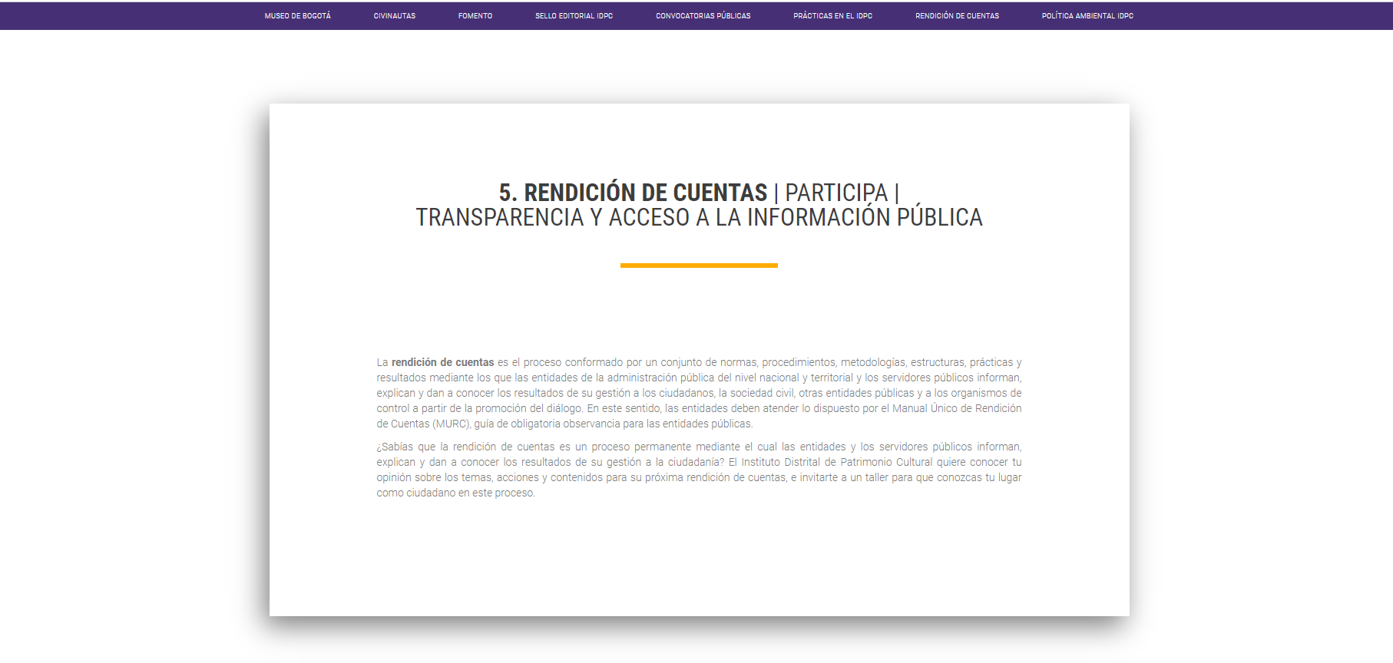

*Registro - IDPC*

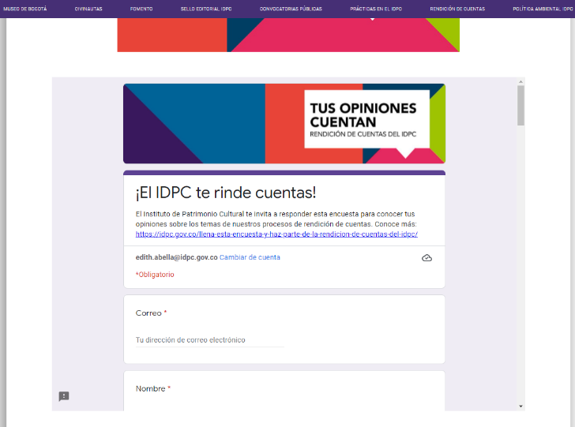

*Registro - IDPC*

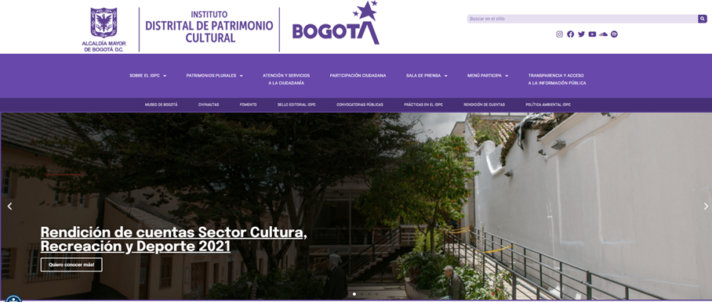

*Registro comunicaciones - IDPC*

La Secretaría de Cultura Recreación y Deporte a través de su página web, invitó a la ciudadanía a la Audiencia Pública Sectorial, a través del siguiente banner:

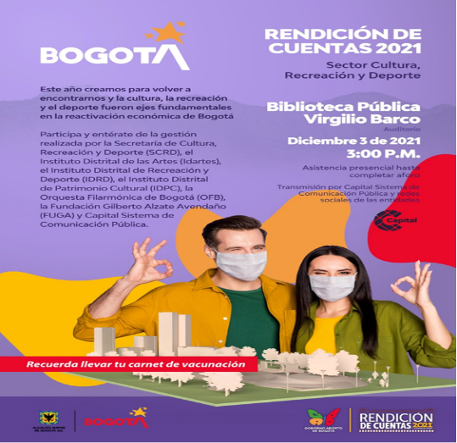

*Pieza Grafica Secretaría de Cultura*

A nivel interno el Instituto convocó al equipo de colaboradores a la Audiencia, mediante correo electrónico y a la ciudadanía a través de las redes sociales.

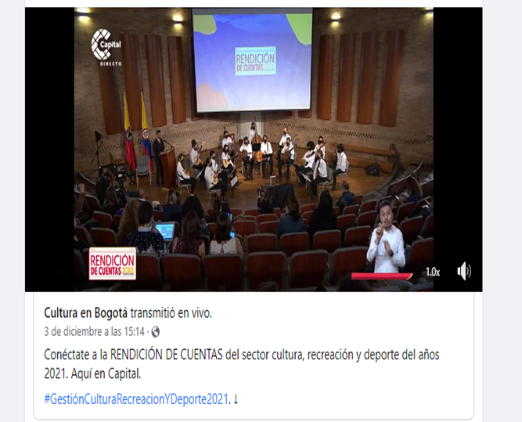

*Pieza Grafica IDPC*

La transmisión de la Audiencia Pública se desarrolló con el apoyo del Canal Capital y a través de las redes sociales, así mismo se invitó a participar a los ciudadanos y ciudadanas así: #GestiónCulturaRecreaciónYDeporte2021.

El registro de asistencia al auditorio de la Biblioteca Virgilio Barco, evidencia la participación de 107 personas, de las cuales, el 12% forman parte de gremios ciudadanos interesados en la oferta cultural del sector, el 88% restante lo conformaron los diferentes grupos de servidores públicos de las entidades distritales que forman parte del sector y otras de ellas que apoyaron.

* 1. **Desarrollo de la audiencia**

La Audiencia Pública estuvo liderada por la Secretaría de Cultura Recreación y Deporte – SCRD, con la intervención de los 6 directores de las entidades que forman parte del Sector:

* Instituto Distrital de Recreación y Deporte IDRD
* Fundación Gilberto Alzate Avendaño FUGA
* Instituto Distrital de las Artes IDARTES
* Instituto Distrital de Patrimonio Cultural IDPC
* Orquesta Filarmónica de Bogotá OFB
* Canal Capital

La intervención del Secretario de Cultura, Nicolás Montero, estuvo orientada a destacar la importancia de la generación de la confianza con los diferentes grupos poblacionales y comunidades a las que se debe el sector.

Resaltó tres pasos que se consideran importantes en la generación de confianza: La información, los diálogos con los grupos de valor del sector y la responsabilidad.

Mencionó que en los dos primeros ítems se han generado 635 espacios de diálogo de información con todos los grupos de valor y con responsabilidad se están gestando los compromisos con la plataforma Colibrí.

Uno de los ejercicios que hace el sector cultura en coordinación con las entidades, es la reactivación económica a través del programa distrital de estímulos, en el cual se han entregado más de 45 mil millones de pesos y adicional a esto los recursos que se han entregado a los gestores culturales para aliviar la crisis generada por la pandemia del COVID, que en conjunto suman más de los 70 mil millones de pesos, aproximadamente.

Así mismo, respecto a la participación ciudadana, se ha invitado a la propuesta de cabildo abierto por la cultura, lo que llevó en medio de la protesta social a que se tuvieran cinco asambleas Inter locales, allí se recogieron 125 propuestas de las reuniones, para posteriormente gestionar proyectos a los presupuestos locales (1.519 propuestas del sector cultura).

Otro de los esfuerzos realizados está orientado a reincorporar las casas de la cultura al ejercicio local y al sistema de participación.

En términos de infraestructura cultural, se entregó el Teatro El Ensueño en la localidad de Ciudad Bolívar y el Museo de la Ciudad Autoconstruida, con la biblioteca del mirador.

Otra de las estrategias formuladas que contribuyó a la reactivación del sector, es el aprovechamiento de la infraestructura cultural, mediante la cual se logró la disminución de permisos que requieren tramitar los equipamientos culturales para desarrollar los eventos.

En materia de patrimonio cultural, se le da el espacio al director del Instituto Distrital de Patrimonio Cultural – IDPC, quien en su intervención le apuesta a los patrimonios integrados, las relaciones entre distintas categorías, el patrimonio material e inmaterial, el patrimonio natural y el espacio público.

El tema central del IDPC en la Rendición de Cuentas es la activación de patrimonios en el Borde Sur en la ciudad y la propuesta de un lente nuevo para leer y reconocer los territorios. Resaltó que no sólo es importante el patrimonio monumental, el patrimonio material, sino reconocer las formas de habitar en el territorio, cómo se reconoce el vínculo social de lo que ahí se moviliza.

El patrimonio es la mirada de lo integrado, el soporte vital, las prácticas culturales que se reconocían como patrimonio inmaterial, el soporte que da el patrimonio natural, el soporte de creencias y el lugar de encuentros que constituye el espacio público patrimonial.

Al final es un tema de reconocimiento de los vínculos sociales y la manera como la gente construye territorialidades.

Esos aprendizajes son fundamentales para entender los territorios; así mismo, son importantes para expresar uno de los hitos sobre los que ha venido trabajando el IDPC, la implementación del Plan Especial de Manejo y Protección del Centro Histórico-PEMP.

Otro de los temas expuestos es la declaratoria del Páramo de Sumapaz, en su forma de reconocer cómo los campesinos han construido una relación con el entorno, la declaratoria pasa por una serie de procesos de inventario de patrimonio en dos cuencas; la del Río blanco y la del Rio Sumapaz y por unos procesos de reflexión desde los comités campesinos de mujeres sobre cuáles son las identidades campesinas que están en el páramo de Sumapaz, donde se encuentra una riqueza natural y una relación cultural construida con el entorno que permite defender el territorio más biodiverso y que al final es el reservorio de agua para nuestra ciudad. En Sumapaz se ha avanzado con el sindicato campesino en este proceso.

Finalmente, el Museo de la Ciudad Autoconstruida, proyecto importante para el sector cultura, producto de más de 35 reuniones con las mesas de memoria de ciudad Bolívar que congrega 15 organizaciones comunitarias, se construyó el guion museográfico conjuntamente. El problema de Ciudad Bolívar se concentra en los vínculos sociales de una ciudad que se autoconstruye, es un tema de solidaridad y resistencia en el territorio de reconocimiento de agentes sociales.

Ciudad Bolívar será una plataforma importante en la reflexión y la conversación como sector cultura, sobre cuáles son las identidades que se quiere construir en Bogotá. En el desarrollo del trabajo se escogieron 8 mediadores de las hojas de vida que llegaron, para trabajar con esos mediadores en los proyectos del territorio.

La apuesta del Museo de Bogotá en coordinación con el trabajo del Museo de la Ciudad Autoconstruida, será la territorialización del Museo de la ciudad, para que deje de ser percibido solamente como una plataforma de reflexión sobre el desarrollo urbano de la ciudad de Bogotá y en perspectiva turística para convertirlo en un Museo que llega como plataforma a los debates museográficos y de construcción de representación de la ciudadanía en localidades donde nunca había llegado.

La apuesta del Museo de Bogotá luego de la apertura del Museo de la Ciudad Autoconstruida, el pasado 28 de noviembre, es el posicionamiento de la exposición permanente en clave de ser la plataforma de otros debates que no han sido visibilizados, como por ejemplo, qué no hemos visto en la construcción de ciudadanía.

* 1. **Espacio para Presentar Preguntas y Propuestas**

Dentro de la jornada de la Audiencia Pública de Rendición de Cuentas, fueron formuladas algunas preguntas a las cuales el IDPC, les dio como respuesta:

* **¿Qué pasó con el vínculo social con el Monumento de los Héroes? ¿Cuál fue ahí el papel del IDPC?**

**Rta/:** El Instituto Distrital de Patrimonio Cultural viene realizando acciones permanentes de reconocimiento y visibilización de las dinámicas culturales y de apropiación de la ciudadanía sobre el Monumento a Los Héroes y en general, sobre los monumentos y referentes simbólicos en el espacio público de la ciudad.

Durante el 2021 el equipo de participación del IDPC ha conformado la mesa interinstitucional con la Empresa Metro, el IDPAC y la Secretaría de Cultura, dando lineamientos y acompañamiento técnico para el diseño y desarrollo de las acciones de participación ciudadana que compensan la demolición efectuada del Monumento a los Héroes con dos procesos concretos: la creación del nuevo referente urbano y el aporte al contenido del nuevo equipamiento cultural.

Estas acciones parten sin lugar a dudas, de la necesidad de reconocer los vínculos sociales de la ciudadanía con el Monumento a Los Héroes a lo largo de su historia (incluidas las recientes acciones de apropiación social del monumento por parte de los colectivos juveniles y feministas, entre otros, en el marco del paro nacional) y ampliar y fortalecer la valoración participativa del monumento, reconociendo la relación de distintos actores con el monumento, las narrativas y representaciones plurales que existen sobre él.

El proceso de diálogo y participación que lidera la Empresa Metro y el IDPAC y que ha contado con el acompañamiento del IDPC, busca generar espacios de diálogo con la ciudadanía con el objetivo de reconocer la resignificación del monumento y la relación que distintos actores han establecido con el mismo. Estos diálogos, además de nutrir la documentación y reconocimiento de las memorias del monumento, son el marco en el cual se van a recoger los insumos para la creación del nuevo referente urbano y el equipamiento cultural.

De forma paralela a las acciones interinstitucionales, el IDPC ha realizado desde el mes de junio de la presente vigencia, 9 mesas de diálogo en las que han participado 115 personas, incluidos miembros de los Consejos Locales de Patrimonio y de la Asociación Colombiana de restauradores, académicos y organizaciones sociales representantes de pueblos étnicos, colectivos feministas y colectivos de jóvenes que trabajan en temas concernientes a la memoria, al patrimonio y las prácticas artísticas, entre otros ciudadanos interesados en la discusión sobre los monumentos, incluido el Monumento a Los Héroes. Simultáneamente, desde el Instituto se ha hecho un seguimiento detallado de más de 17 conversatorios académicos y espacios de discusión acerca de la coyuntura de los monumentos en el espacio público.

El Museo de Bogotá por su parte, desarrolló en el marco del mes de patrimonio (17 y 18 de septiembre), dos acciones colectivas de activación y reconocimiento de narrativas sobre el Monumento a Los Héroes: El taller apropiar y ocupar Los Héroes que tuvo como objetivo generar una conversación sobre las transformaciones que ha tenido el monumento de Los Héroes, los sentidos que se le han otorgado y la apropiación social que éste ha tenido en el pasar del tiempo, de manera que se reflexione conjuntamente sobre cómo la apropiación del espacio público es una muestra de cómo vivir las dificultades de manera creativa y solidaria y vivir sin miedo lejos de prejuicios y estigmas; y el taller Distintos cuerpos y voces en el monumento de Los Héroes con el objetivo de invitar a la ciudadanía a hacer de forma colectiva un contramonumento corporal en el espacio público, para reflexionar sobre ¿qué son los monumentos?, ¿cuál es su relevancia social en el presente?, ¿de qué manera nos queremos relacionar con ellos?, ¿qué preguntas les hacemos? ¿Cuáles son los monumentos que queremos para el futuro de la ciudad?

En el 2022 el IDPC en coordinación con el Museo de Bogotá, continuará realizando acciones de activación de las memorias y sentidos que tiene la ciudadanía sobre los monumentos de la ciudad, a través de diálogos y procesos de creación colaborativa que reconozcan los vínculos de la ciudadanía con los monumentos y las tensiones existentes sobre la representación en el espacio público. Todas estas reflexiones incidirán en la gestión del patrimonio bogotano.

También se formularon tres preguntas por parte de uno de los asistentes, dirigidas a todas las entidades del sector cultura, relacionadas con:

* **Se habla de Rendición de Cuentas; pero debería haber una evolución presupuesto vs resultados contra eficiencia en costos de burocracia.**

**Rta/:** El Instituto Distrital de Patrimonio Cultural, para dar cumplimiento a los programas, proyectos y metas del Plan de Desarrollo Distrital, el Plan Anticorrupción y la plataforma estratégica institucional, formula en cada vigencia el Plan de Acción de Inversión con la discriminación de gastos por cada componente de proyecto y efectúa mensualmente el seguimiento, lo que permite efectuar un control a la ejecución de los recursos en concordancia con las metas, productos e indicadores programados.

En este mismo sentido, la entidad publicó el informe de gestión de rendición de cuentas que contiene la información relacionada con el presupuesto, y el cumplimiento de las metas en concordancia con el Plan de Desarrollo “Un Nuevo Contrato Social y Ambiental para la Bogotá del siglo XXI 2020-2024”. La información está disponible en el link: <https://www.idpc.gov.co/transparencia-y-acceso-a-la-informacion-publica-ley-1712-del-6-de-marzo-de-2014/participa/5-rendicion-de-cuentas/>

* **Generar en cada institución un organigrama de secciones, departamentos etc. con una función, cargo y sueldo.**

**Rta/:** El Instituto Distrital de Patrimonio Cultural, mediante Acuerdo 001 del 21 de enero de 2019, modificó la estructura organizacional quedando la planta de personal conformada por 37 servidores públicos de los cuales 8 profesionales hacen parte del grupo directivo de la entidad

En el Acuerdo 001 de 2019 aprobado en Junta Directiva, en su artículo 2, se señalan las funciones de la estructura organizacional para el cumplimiento de su objeto misional, orientado a la ejecución de políticas, planes y proyectos para el ejercicio efectivo de los derechos patrimoniales y culturales de los habitantes del Distrito Capital, así como la protección, intervención, investigación, promoción y divulgación del patrimonio cultural tangible e intangible y de los bienes de interés cultural – BIC del Distrito Capital.

Así mismo mediante Acuerdo 001 de noviembre 11 de 2021 se fija el incremento salarial para los servidores públicos del Instituto Distrital de Patrimonio Cultural, para la vigencia fiscal 2021.

Mediante Acuerdo 005 del 11 de noviembre de 2021, se modifica la planta de personal del Instituto Distrital de Patrimonio Cultural IDPC.

Mediante Acuerdo 004 del 11 de noviembre de 2021, se modifica la estructura del IDPC y se dictan otras disposiciones. La información relacionada con el contenido de los Acuerdos en mención se encuentra disponible para su consulta en el link: <https://www.idpc.gov.co/3-4-organigrama>

En cumplimiento del Acuerdo 1712 de 2014 “Por medio del cual se crea la ley de transparencia y del derecho de acceso a la información pública nacional”, en su artículo 9. Información mínima obligatoria respecto a la estructura del sujeto obligado; el Instituto a través de la página web, en el micrositio de Transparencia y acceso a la información pública: <https://www.idpc.gov.co/transparencia-y-acceso-a-la-informacion-publica-ley-1712-del-6-de-marzo-de-2014>, registra la información relacionada con la gestión administrativa de la entidad.

* **Mucho dinero y mucho por hacer espero más transparencia y menos burocracia y más eficiencia.**

**Rta/:** El IDPC, en el marco de la Ley de Transparencia, el plan anticorrupción y atención al ciudadano, publica periódicamente en la página Web los avances en la gestión de los planes institucionales.

De igual forma, en el botón de acceso PARTICIPA, <https://www.idpc.gov.co/transparencia-y-acceso-a-la-informacion-publica-ley-1712-del-6-de-marzo-de-2014/participa/6-control-social>, invita a la ciudadanía a ejercer la vigilancia sobre la gestión pública y denunciar hechos de corrupción, a través del enlace: <https://bogota.gov.co/sdqs/crear-peticion>; botón a través del cual el IDPC lo invita a participar y ejercer el control social.

* 1. **Informe para Audiencia Pública de Rendición de Cuentas vigencia 2021**

El informe en referencia se estructuró en 6 Capítulos, en cumplimiento a lo establecido en el Manual Único de Rendición de Cuentas – MURC del Departamento Administrativo de la Función Pública – DAFP, según requerimientos de la Veeduría Distrital, así:

* Capitulo I. Presupuesto
* Capitulo II. Cumplimiento de Metas PDD
* Capitulo III. Gestión
* Capitulo IV. Contratación
* Capítulo V. Impactos de la gestión y población beneficiada
* Capítulo VI. Acciones de mejoramiento de la entidad

El Informe fue publicado en la página Web del IDPC, el 3 de noviembre de 2021, previo a la audiencia pública, el cual puede ser verificado en siguiente link: <https://idpc.gov.co/transparencia-y-acceso-a-la-informacion-publica-ley-1712-del-6-de-marzo-de-2014/participa/5-rendicion-de-cuentas/>

Así mismo y con base en el objetivo formulado en la estrategia de Rendición de Cuentas RdC para el período 2020-2024

*“(…) La rendición permanente de cuentas es un ejercicio de construcción de comunidad, orientado fundamentalmente al ciudadano, para informar y hacerlo partícipe de las decisiones que se han tomado en la ciudad con respecto a la valoración del patrimonio y su importancia dentro de la memoria histórica; dando cuenta de aspectos que los afectan en su calidad y condiciones de vida y de las acciones que desarrolla para garantizar su derecho a la vida cultural, incluida la capacidad de acceder al patrimonio (…)*”

El IDPC publicó en el micrositio web de la entidad botón de transparencia un documento denominado **“Memorias: Espacios de Rendición de Cuentas desarrollados en los ámbitos de control social durante la vigencia 2021”,** como parte del ejercicio de rendición de cuentasque responde a la importancia de asegurar la transparencia, la participación y el control social en las diferentes etapas de la gestión pública, documento que puede ser consultado en el siguiente link: <https://idpc.gov.co/transparencia-y-acceso-a-la-informacion-publica-ley-1712-del-6-de-marzo-de-2014/participa/5-rendicion-de-cuentas/>

Lo anterior para conocimiento y consulta de la ciudanía y/o partes interesadas y en cumplimiento a lo establecido en el MURC V.2 Capítulo I

*“(…) La entidad debe publicar el informe de rendición de cuentas y la información sobre los diversos medios habilitados de participación antes del escenario de diálogo (mínimo 15 días antes) y durante el ejercicio (…)”*

* 1. **Fecha y Lugar de Realización**

La Secretaria de Cultura, Recreación y Deporte llevó a cabo la Audiencia Pública de Rendición de Cuentas del Sector vigencia 2021, el 3 de diciembre de 2021, en el auditorio de la Biblioteca Virgilio Barco, a la cual asistieron de forma presencial los directivos de las entidades del sector, con algunos de sus equipos de trabajo:

Nicolás Montero Secretaria Distrital de Cultura Recreación y Deporte -SCRD

Blanca Inés Durán Instituto Distrital de Recreación y Deporte – IDRD

Margarita Díaz Fundación Gilberto Álzate Avendaño - FUGA

Catalina Valencia Instituto Distrital de las Artes - IDARTES

Patrick Morales Instituto Distrital de Patrimonio Cultural - IDPC

Ana María Ruíz Canal Capital

David García Orquesta Filarmónica de Bogotá

* 1. **Alcance**

La Rendición de Cuentas del Sector Cultura, Recreación y Deporte se propuso fortalecer el acceso a la información, la participación ciudadana y el control social por parte de las organizaciones sociales, organismos de control, ciudadanía en general y grupos de interés frente a las decisiones, acciones y resultados de los programas, políticas, proyectos y planes tanto de la secretaria como de sus entidades adscritas y vinculadas, de acuerdo con la misión y/o propósito fundamental de la SCRD. También buscó afianzar la cultura de la rendición de cuentas y el concepto de responsabilidad en todos los integrantes de las entidades en cuanto al derecho a la información y la participación.

* 1. **Asistencia**

El registro de asistencia al auditorio de la Biblioteca Virgilio Barco, remitido por la Secretaría de Cultura, evidencia la participación de 107 personas, de las cuales, el 12% forman parte de gremios ciudadanos interesados en la oferta cultural del sector, el 88% restante lo conformaron los diferentes grupos de servidores públicos de las entidades distritales que forman parte del sector y otras de ellas que apoyaron.

La transmisión de la Audiencia Pública se desarrolló con el apoyo del Canal Capital y a través de las redes sociales, así mismo se invitó a participar a los ciudadanos y ciudadanas así: #GestiónCulturaRecreaciónYDeporte2021.

Dentro de los asistentes estuvo presente el Dr. Ramón Villamizar Maldonado, Veedor delegado para la participación y programas especiales.

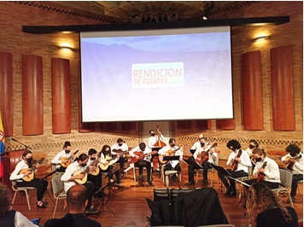

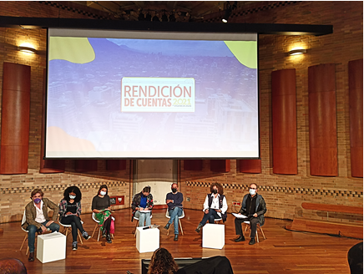

*Imagen 1 y 2 – Rendición de cuentas Auditorio Biblioteca Virgilio Barco*

* 1. **Cierre de la Audiencia 3 de diciembre 2021**

El Secretario de Cultura agradece a su equipo de trabajo por la gestión adelantada y a la ciudadanía por su participación.

* 1. **EVENTO DE RENDICIÓN DE CUENTAS LOCAL**

De otra parte, se evidenció que en el marco del ejercicio de rendición de cuentas y diálogo bidireccional, el Instituto Distrital de Patrimonio y Cultura - IDPC desarrolló una actividad denominada mesa de diálogo ciudadano en la localidad de Bosa el día 2 de diciembre 2021, actividad desarrollada en el Colegio Francisco de Paula Santander (Plaza Fundacional), que tuvo como finalidad establecer el diálogo en doble vía con la ciudadanía que participó en las jornadas donde se están desarrollando actividades que contribuyen a retroalimentar el avance de la gestión e identificar acciones de mejora, retos y potencialidades en relación al trabajo sobre la importancia de la integralidad del patrimonio en este territorio.

1. **Convocatoria y divulgación**

Se realizaron reuniones internas para la articulación de las actividades y responsabilidades para lograr la ejecución del evento, una con la Alta Dirección mediante la cual se tomó la decisión y se determinó que la fecha del evento sería el 2 diciembre de 2021, así mismo en reuniones articuladas con el equipo de comunicaciones y el equipo de la Oficina Asesora de Planeación se determinaron las responsabilidades de cada una de las actividades requeridas para el desarrollo del evento.

En tal sentido, se diseñó la pieza de divulgación donde se invita a la comunidad a la rendición de cuentas de Bosa y espacio de diálogo ciudadano.

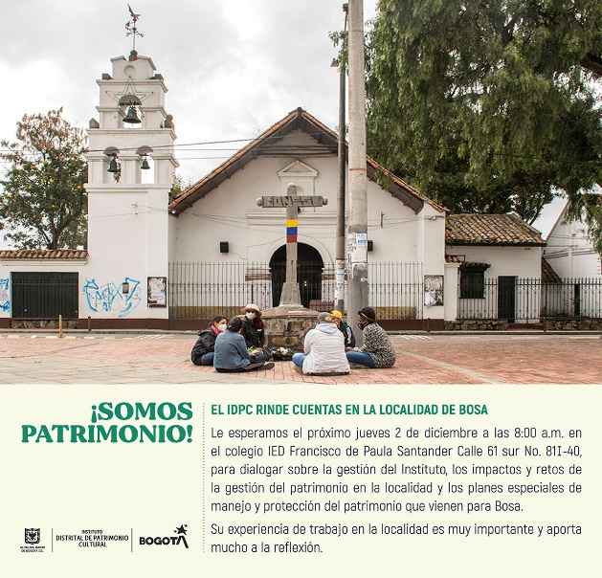

*Pieza comunicativa -IDPC*

Así mismo se utilizó la base de datos de la caracterización de usuarios, ciudadanía y grupos de interés para convocar a la ciudadanía de Bosa que ha participado en el desarrollo de los ejercicios en perspectiva de integralidad y de reconocimiento de su patrimonio local.

Se convocó a la ciudadanía a través del boletín “Somos Patrimonio” y se invitó al diligenciamiento de la encuesta.

La lista programada para la convocatoria de participantes, se estructuró tomando una muestra representativa de 36 ciudadanos que forman parte de los diferentes procesos, de los cuales confirmaron asistencia a la rendición de cuentas 21 personas y finalmente asistieron 13 ciudadanos (7 hombres y 6 mujeres), que integraron los diferentes programas y/o procesos misionales como: activación de entornos patrimoniales, patrimonios barriales, intervención del monumento Alameda, elaboración de inventarios del patrimonio cultural, Consejos Locales de Arte, Cultura y Patrimonio CLAP, entre otros.

En representación del equipo del IDPC, asistieron 15 personas que forman parte de la Dirección General, Subdirección de Gestión Territorial del Patrimonio, Subdirección de Divulgación y Apropiación del Patrimonio – equipo de comunicaciones; Subdirección de Protección e Intervención del Patrimonio – equipo de intervención de fachadas en espacio público, Oficina Asesora de Planeación y Control Interno.

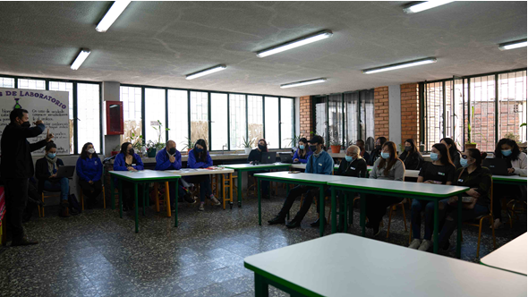

*Registro fotográfico - IDPC*

1. **Fase preparatoria del espacio de diálogo y rendición de cuentas con la comunidad de Bosa**

El Instituto elaboró el informe resumen con la información necesaria que se consideró importante y que contiene los avances cualitativos y cuantitativos de la intervención del IDPC en la localidad de Bosa en lo corrido de vigencia 2021, correspondientes a los siguientes procesos:

1. Activación de entornos patrimoniales
2. Ruta metodológica para la elaboración de inventarios del Patrimonio Cultural Inmaterial PCI en Bogotá
3. Proceso de inclusión del Festival Jizca Chia Zhue-Unión del Sol y la Luna en la Lista Representativa de Patrimonio Cultural Inmaterial de Bogotá
4. Fomento
5. Programa de formación en patrimonio cultural, Civinautas
6. Programa patrimonios barriales

De otra parte, se evidenció la aplicación de una encuesta virtual de percepción

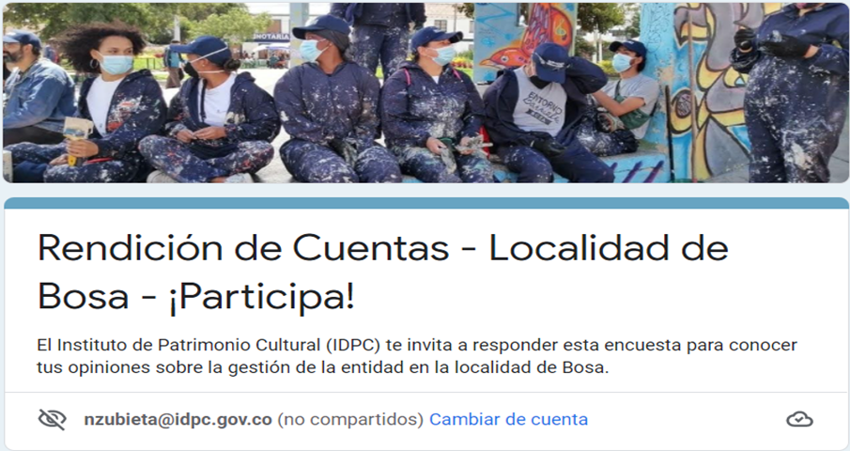

*Registro planeación - IDPC*



*Registro planeación - IDPC*

Dentro de los temas trabajados con la comunidad de Bosa en los diferentes ejercicios participativos y que forman parte del informe de gestión se encuentra el de activación de entornos patrimoniales (núcleo fundacional de Bosa), con el siguiente registro cuantitativo y cualitativo de avance:

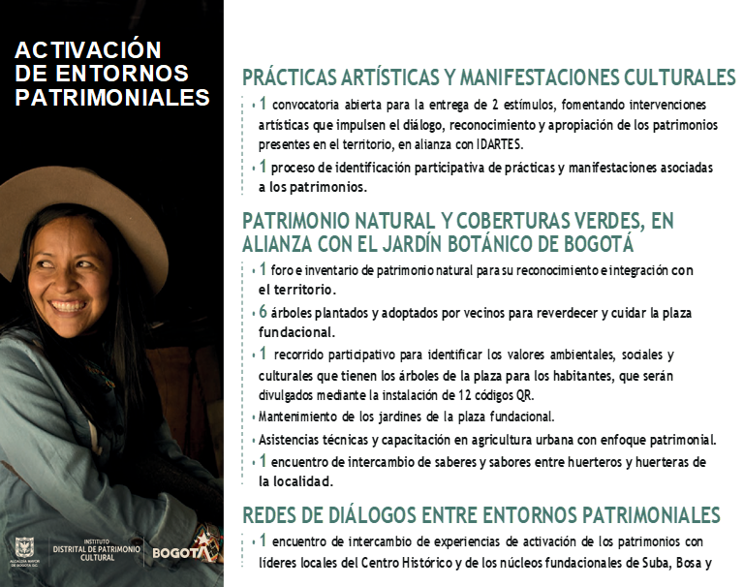

*Registro comunicaciones - IDPC*

Otro de los temas importantes destacados en el informe es el *proceso de inclusión del Festival Jizca Chia Zhue-Unión del Sol y la Luna en la Lista Representativa de Patrimonio* Cultural Inmaterial de Bogotá (declaratoria patrimonio cultural inmaterial), proceso en el que se desarrollaron 21 sesiones de trabajo conjunto entre el Cabildo Muisca de Bosa y el IDPC.

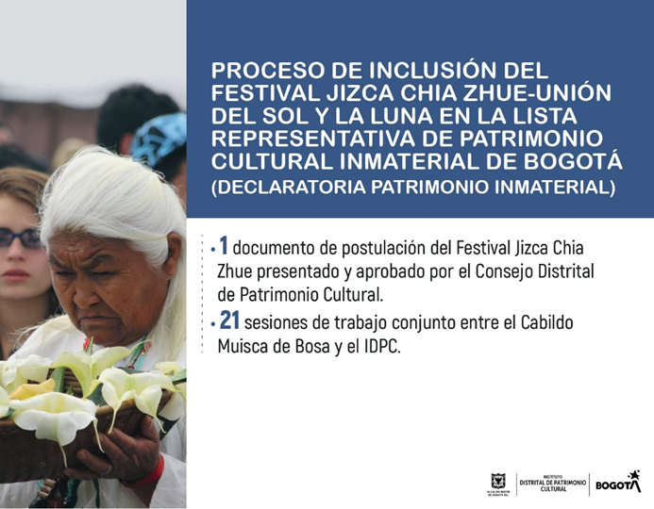

*Registro comunicaciones - IDPC*

1. **Desarrollo del espacio de rendición de cuentas y dialogo ciudadano en la localidad de Bosa**

El equipo de participación ciudadana, organizó a la ciudadanía en el salón 1, luego de realizar el registro de asistencia, colocando sticker de color verde y rojo para identificar las personas que integraron cada mesa de trabajo. Seguido de esto y luego de organizar a la ciudadanía en el salón 1, se inició la presentación de cada persona, así como parte del equipo del Directivo del IDPC, con la dirección de la profesional encargada del equipo de participación ciudadana.

El desarrollo de la convocatoria inició con la presentación del director del IDPC, quien resaltó la importancia de orientar el ejercicio en diálogo de doble vía y en el marco de la territorialización de intervención del patrimonio cultural, así mismo, subraya la importancia de abordar el patrimonio de manera integral, recalcando la estrategia de llegar a otros territorios, en clave de los patrimonios integrados, para construir ciudad.

Hace mención a los temas que contiene el Plan de Ordenamiento Territorial POT, actualmente en discusión en el Concejo de Bogotá, relacionados con la defensa de los territorios y la preservación de la calidad de vida.

Menciona que, mediante la ejecución del proyecto de activación de entornos patrimoniales, se logró un avance importante, en el que se intercambiaron experiencias y diálogo en torno a los patrimonios, y se otorgaron dos becas a través de un convenio suscrito con el IDARTES.

El director, resalta la importancia del trabajo realizado por el equipo de enfoque diferencial en este territorio, donde se han conocido y atendido las necesidades propias de la población, razón por la que se han unido esfuerzos con comunidades indígenas para lograr la primera declaratoria del Festival del Sol y la Luna: así como la participación de líderes y lideresas de Bosa para la formulación de un Plan de Salvaguardia.

En lo relacionado con el patrimonio natural, se han activado diferentes entornos como la defensa de los humedales y el intercambio de la red de huertas.

Con el apoyo del programa de Fomento y desde el Museo de Bogotá, se entregaron 3 becas por $10 millones para activar el entorno de la comunidad MUISCA, y de esta manera fortalecer derechos del humedal de Bosa - Suguachuque.

En coordinación con el programa patrimonios barriales con intervención de mano de obra comunitaria, que incluyó la participación de la comunidad de la localidad en temáticas de restauración y su proceso de formación en doble vía; así mismo se logró la articulación con emisoras comunitarias de Bosa y el apoyo de la comunidad, se avanzó en la intervención de enlucimiento de fachadas, con una inversión de 230 millones de pesos, en donde se incluye la intervención del Monasterio religioso y el monumento de la Alameda (12 personas de la comunidad participaron).

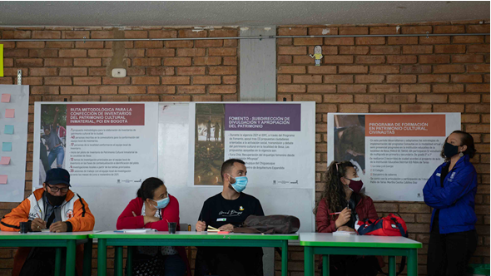

*Registro fotográfico - IDPC*

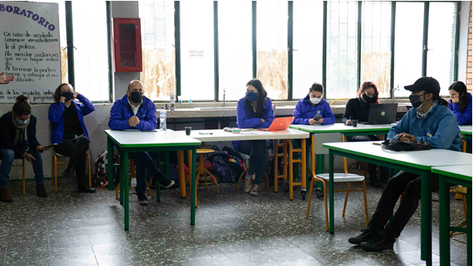

*Registro fotográfico - IDPC*

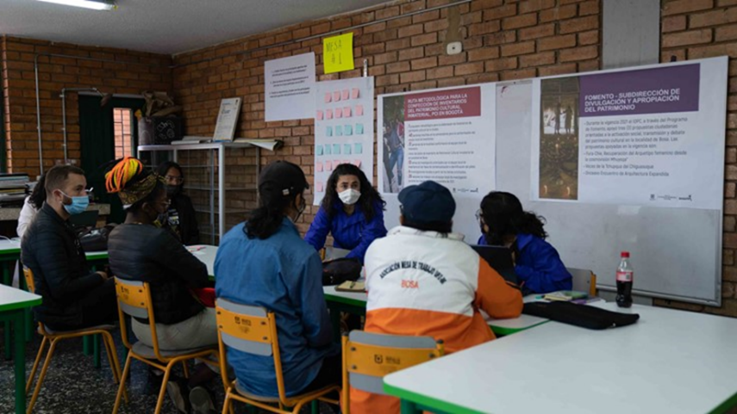

*Registro fotográfico - IDPC*

1. **Espacio para Presentar Preguntas o Propuestas**

Durante la presentación del director, un ciudadano formula la pregunta relacionada con si se va a continuar con el proyecto patrimonios barriales y cómo se va a desarrollar.

**Rta/:** El Director responde que durante la vigencia 2021 se va a formular un plan piloto de instrumento de ordenamiento territorial con una inversión aproximada de 3 mil millones de pesos en clave de reivindicación de niños/as y jóvenes, integrando los patrimonios barriales, con la activación de entornos patrimoniales, patrimonios indígenas, programa de los humedales y los planes especiales de manejo y protección, instrumentos orientados a la protección y sostenibilidad del patrimonio cultural de la ciudad y de los territorios.

**Pregunta 1:** ¿Con la formulación del instrumento de ordenamiento territorial, se van a tener en cuenta los humedales más grandes de Bosa y otras localidades que forman parte del POT?

**Rta/:** Con la redefinición de las Unidades de Planeación Local UPL en la actualización del POT, se deben tener en cuenta las relaciones de interacción con otros territorios, incluyendo esos humedales, de manera que el instrumento los pueda incorporar en los territorios y su área de influencia, contando con el apoyo de las comunidades.

**Pregunta 2:** ¿Un ciudadano pregunta que al frente del lugar donde vive, cerca al portal de las américas, en la esquina se encuentra el colegio Jaime Garzón, quisiera saber si este inmueble está identificado como Bien de Interés Cultural? o que se debe hacer para que se declare como BIC?

**Rta/:** La Secretaría de Cultura Recreación y Deporte es la entidad encargada de definir el uso que se le dará a este bien, y poderlo convertir en un espacio cultural para la localidad, el rol del Instituto Distrital de Patrimonio Cultural, será vigilar la intervención del inmueble al ser de interés patrimonial.

**Pregunta 3:** Gladys Angélica Rodríguez ¿Desde el IDPC, qué mirada tienen y cuál es el futuro cercano del Colegio Francisco de Paula Santander? ¿Se va a revisar con el equipo de Patrimonio Cultural?

**Rta/:** El tema general de un equipamiento es una inversión costosa, que debe ser contemplado por la Alcaldía Local.

El ciudadano William Cubillos, funcionario de la Alcaldía Local de Bosa, interviene para complementar esta respuesta así:

“*Creemos que uno de los resultados de inventario y reconocimiento, servirá para generar procesos de protección y salvaguardia; pero es importante organizar el trabajo con entidades gubernamentales, y el trabajo desde la comunidad para proponer su salvaguardia*”

1. **Cierre de la mesa de dialogo 2 de diciembre 2021**

La jornada de trabajo con la ciudadanía de la localidad de Bosa, terminó hacia las 12 del mediodía, con el análisis de la gestión del patrimonio en la localidad y algunas recomendaciones por parte de los asistentes a las mesas de trabajo:

El Director del Instituto, hace mención al tema del Plan Especial Manejo y Protección PEMP, y desde allí hace la invitación a los colectivos que han venido acompañando los procesos del IDPC, de igual manera a la Alcaldía Local, en el Instrumento de ordenamiento del 2022, como prueba piloto para toda la ciudad, cómo ordenar Bosa en clave de reconocimientos comunitarios y sociales, sus maneras de habitar el territorio, cómo cambiamos la manera en que se hacen esos instrumentos en otras localidades.

El centro fundacional de Bosa es significativo para el IDPC, pero también aparecen otros ejes a partir de esta escucha, por ejemplo: paisaje cultural, que no es solo lo natural, es importante dar una mirada en su relación con los entornos, defensa y reivindicación territorial, no en clave de ordenarlo desde la materialidad sino en otra noción y no solo a nivel patrimonio.

El PEMP nos da lineamiento normativo, que es superior a otras normas, porque desde el manejo normativo se nos va a dar la posibilidad de: qué se puede, qué no se puede construir, cómo empoderar procesos de huertas. Lo que se acuerde, supera la jerarquía del POT.

Como se puede entonces consolidar la mirada de lo territorial, como se puede organizar un laboratorio para repensar esos instrumentos, no solo pensar sin reconocer y escuchar el territorio. Por lo tanto, es una oportunidad para decirle a Bogotá, que se puede organizar de otra manera, y que se pueda replicar más adelante en otras localidades como en Usme.

Finalmente, a manera de resumen en la verificación realizada al proceso de rendición de cuentas del IDPC se observó cumplimiento de las actividades establecidas en el Manual Único de Rendición de cuentas – MURC así:

| **ETAPA** | **ACTIVIDAD** | **META/PRODUCTO** | **EVIDENCIAS** |
| --- | --- | --- | --- |
| Aprestamiento institucional y preparación | Realizar reuniones de sensibilización internas sobre la importancia de la participación ciudadana con enfoque diferencial, territorial  Realizar acciones de sensibilización sobre la importancia de la rendición de cuentas a los funcionarios y contratistas del Instituto. | Soportes de jornadas de sensibilización y capacitación realizadas. | Actividad 3.2.4. del PAAC 2021 ejecutada.  Actividad 3.3.2 del PAAC 2021 ejecutada |
| Conformar el equipo responsable de la estrategia. | Conformación grupo de apoyo al proceso de RdC y roles. | Mediante Acta del 24 de agosto de 2020, se conformó el equipo líder del proceso de Rendición de Cuentas del IDPC y el rol desempeñado – Líder del proceso de rendición de cuentas la Oficina Asesora de Planeación |
| Elaborar los informes de gestión y de ejecución presupuestal previo a los espacios de rendición de cuentas. | Informes de gestión y de ejecución presupuestal previo a los espacios de rendición de cuentas. | Informe publicado el 3 de noviembre en la página web de la entidad botón de transparencia en el siguiente link: https://idpc.gov.co/transparencia-y-acceso-a-la-informacion-publica-ley-1712-del-6-de-marzo-de-2014/participa/5-rendicion-de-cuentas/ |
| Difundir los informes de gestión y de ejecución presupuestal a través de medios físicos y virtuales, previo a los espacios de rendición de cuentas. | Registro de publicaciones realizadas. | Informe de rendición de cuentas publicado el 3 de noviembre 2021 en la página web de la Entidad botón de transparencia en el siguiente link: <https://idpc.gov.co/transparencia-y-acceso-a-la-informacion-publica-ley-1712-del-6-de-marzo-de-2014/participa/5-rendicion-de-cuentas/> |
| Elaborar y difundir informes de interés con información clave de la Entidad: cumplimiento de metas, inversión y atención a la población, por medios físicos y virtuales. | Publicaciones disponibles realizadas. | Informe y presentaciones publicadas en la página web de la entidad botón de transparencia en el siguiente link: https://idpc.gov.co/transparencia-y-acceso-a-la-informacion-publica-ley-1712-del-6-de-marzo-de-2014 |
| Diseño y ejecución de la estrategia | Definir los temas de los espacios de rendición de cuentas | Matriz de temas | Resultados del Índice de Desempeño Institucional - IDI, reportado al DAFP, los espacios de Rendición de Cuentas presentan debilidades en la presentación de cifras concretas de presupuesto, estados financieros, cumplimiento de metas, contratación; temas considerados relevantes. |
| Definir la metodología de los espacios de rendición de cuentas | Metodología definida de espacios de rendición de cuentas | Estrategia rendición de cuentas – 2021-2024, publicada en el botón de transparencia de la página web de la entidad y puede ser consultada en el siguiente link: https://drive.google.com/file/d/16m3S4-ArL_bNq1uWTl34IPNTxeygCcDf/view |
| Definir la metodología de la audiencia pública de rendición de cuentas | Metodología definida de la audiencia de rendición de cuentas | Estrategia rendición de cuentas – 2021-2024, publicada en el botón de transparencia de la página web de la entidad y puede ser consultada en el siguiente link: https://drive.google.com/file/d/16m3S4-ArL_bNq1uWTl34IPNTxeygCcDf/view |
| Realizar mínimo una audiencia pública de Rendición de Cuentas. | Audiencia pública de rendición de cuentas realizada | Informe Audiencia Pública Rendición de Cuentas Sector Cultura, Recreación y Deporte, 2021 – realizada el 3 de diciembre 2021 en el auditorio de la Biblioteca Virgilio Barco |
| Participar en las mesas de diálogo del observatorio de veedurías ciudadanas, coordinadas por la Veeduría Distrital. | Asistencia a las mesas de diálogo | Se realizó mesa de dialogo ciudadano en el marco de la rendición de cuentas en la localidad de Bosa - el día 2 de diciembre 2021, actividad desarrollada en el Colegio Francisco de Paula Santander (Plaza Fundacional) |
| Seguimiento y evaluación de la implementación de la estrategia de rendición de cuentas | Elaborar el informe de la audiencia pública de rendición de cuentas del sector y publicarlo en la página web de la Entidad. | Informe de la audiencia pública del sector cultura  elaborado | Informe de la audiencia pública del sector cultura, publicado en la página web de la Entidad micrositio de transparencia link: <https://idpc.gov.co/transparencia-y-acceso-a-la-informacion-publica-ley-1712-del-6-de-marzo-de-2014/participa/5-rendicion-de-cuentas> |
| Analizar la pertinencia de las observaciones, opiniones y/o sugerencias realizadas por los ciudadanos en el marco de la Estrategia de Rendición de cuentas. | Matriz de análisis de pertinencia de las observaciones | Documentos de preguntas y respuesta publicados en la página web micrositio de transparencia link:  <https://idpc.gov.co/wp-content/uploads/2021/12/20212200069011_Respuesta-a-la-solicitud-de-Orlando-Caicedo.pdf> |
| Elaborar el informe de la estrategia de rendición de cuentas y publicarlo en la página web de la Entidad. | Informe de la estrategia de rendición de cuentas publicado para la vigencia 2021 | Informe publicado en la página web de la Entidad micrositio de transparencia link: https://idpc.gov.co/transparencia-y-acceso-a-la-informacion-publica-ley-1712-del-6-de-marzo-de-2014/participa/5-rendicion-de-cuentas/ |

***Nota:*** *La matriz corresponde a la verificación del cumplimiento de las actividades definidas, de acuerdo con lo establecido por el Manual Único de Rendición de Cuentas -MURC*

1. **FORTALEZAS EVIDENCIADAS**

* El Instituto desarrolló acciones sectoriales y locales que dan muestra de su capacidad de articulación en cuanto a gestión institucional y fomento de la participación ciudadana.
* La entidad cuenta con canales que permiten generar diálogo ciudadano asertivo que a su vez posibilita el mejoramiento de su gestión institucional.
* El IDPC cuenta con un equipo de líderes para la planeación del ejercicio de Rendición de Cuentas.
* La entidad dio cuenta de que a través de la implementación de acciones involucra a diversos grupos poblacionales garantizando la participación ciudadana.

1. **OBSERVACIONES**

* Para el caso de la audiencia pública de rendición de cuentas sectorial se evidenció que únicamente el 12% de los asistentes forman parte de gremios ciudadanos interesados en la oferta cultural del sector, por lo cual es importante fortalecer las acciones que permitan incrementar este porcentaje de participación ciudadana.

1. **NO CONFORMIDADES DETECTADAS**

No se detectan no conformidades.

1. **CONCLUSIÓN GENERAL**

El IDPC ha implementado acciones tendientes a propiciar y garantizar el derecho a la participación ciudadana no solo a través de la audiencia pública de rendición de cuentas que se realiza cada año, sino que permanentemente realiza el ejercicio de construcción de comunidad, orientado fundamentalmente al ciudadano, para informar y hacerlo partícipe de las decisiones que se han tomado en la ciudad, con respecto a la valoración del patrimonio y su importancia dentro de la memoria histórica; dando cuenta de aspectos que los afectan en su calidad y condiciones de vida y de las acciones que desarrolla para garantizar su derecho a la vida cultural, incluida la capacidad de acceder al patrimonio, lo anterior como un mecanismo importante de rendición de cuentas a la comunidad con la que interactúa.

1. **RECOMENDACIONES**

* Continuar trabajando en incentivar y motivar a la ciudadanía y a los servidores públicos a participar de estos espacios de Audiencia Pública de Rendición de Cuentas realizadas a nivel institucional o sectorial.
* Ampliar los mecanismos de divulgación y promoción del conocimiento del informe de gestión del IDPC, con el propósito de motivar e incrementar la participación ciudadana en el evento de rendición de cuentas que se realiza anualmente.
* Robustecer el mecanismo de rendición de cuentas a través de las mesas de diálogos ciudadanos llegando a más localidades en las cuales se desarrollen proyectos desde el IDPC.
* Fortalecer los mecanismos utilizados para realizar las convocatorias y promoción de la rendición de cuentas para la próxima vigencia, con el fin de llegar a más ciudadanos y contar con más presencia en la audiencia pública.